OSI TCP/IP
应用层：网络服务与最终用户的一个接口，常见的协议有：HTTP FTP SMTP SNMP DNS.
表示层：数据的表示、安全、压缩。确保一个系统的应用层所发送的信息可以被另一个系统的应用层读取。
会话层：建立、管理、终止会话,对应主机进程，指本地主机与远程主机正在进行的会话.
传输层：定义传输数据的协议端口号，以及流控和差错校验,协议有TCP UDP.
网络层：进行逻辑地址寻址，实现不同网络之间的路径选择,协议有ICMP IGMP IP等.
数据链路层：在物理层提供比特流服务的基础上，建立相邻结点之间的数据链路。
物理层：建立、维护、断开物理连接。
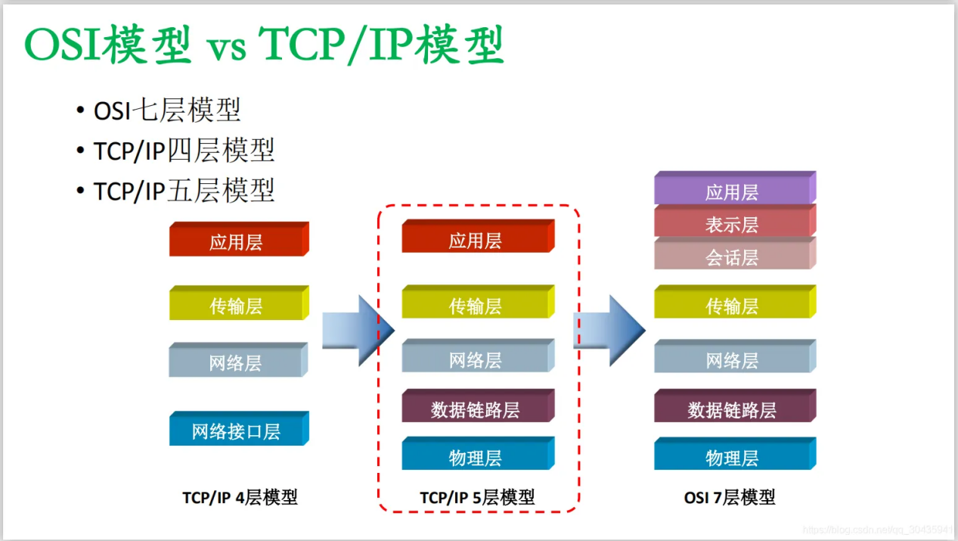

TOP10 漏洞
- SQL注入
- 失效的身份认证和会话管理
- 跨站脚本攻击XSS
- 直接引用不安全的对象
- 安全配置错误
- 敏感信息泄露
- 缺少功能级的访问控制
- 跨站请求伪造CSRF
- 使用含有已知漏洞的组件
- 未验证的重定向和转发

OSPF(Open Shortest Path First开放式最短路径优先）
https://blog.csdn.net/weixin_46622350/article/details/117650792?ops_request_misc=%257B%2522request%255Fid%2522%253A%2522166970484516782425158763%2522%252C%2522scm%2522%253A%252220140713.130102334..%2522%257D&request_id=166970484516782425158763&biz_id=0&utm_medium=distribute.pc_search_result.none-task-blog-2~all~baidu_landing_v2~default-4-117650792-null-null.142^v67^control,201^v3^control_1,213^v2^t3_esquery_v1&utm_term=OSPF%E8%AF%A6%E8%A7%A3&spm=1018.2226.3001.4187
ISIS
https://blog.csdn.net/weixin_45123715/article/details/113792914?ops_request_misc=%257B%2522request%255Fid%2522%253A%2522166970498116800182775902%2522%252C%2522scm%2522%253A%252220140713.130102334..%2522%257D&request_id=166970498116800182775902&biz_id=0&utm_medium=distribute.pc_search_result.none-task-blog-2~all~sobaiduend~default-4-113792914-null-null.142^v67^control,201^v3^control_1,213^v2^t3_esquery_v1&utm_term=ISIS%E8%AF%A6%E8%A7%A3&spm=1018.2226.3001.4187
ACL
https://blog.csdn.net/qq_20411471/article/details/102700879?ops_request_misc=%257B%2522request%255Fid%2522%253A%2522166970504316782427457970%2522%252C%2522scm%2522%253A%252220140713.130102334..%2522%257D&request_id=166970504316782427457970&biz_id=0&utm_medium=distribute.pc_search_result.none-task-blog-2~all~sobaiduend~default-1-102700879-null-null.142^v67^control,201^v3^control_1,213^v2^t3_esquery_v1&utm_term=acl%E8%AF%A6%E8%A7%A3&spm=1018.2226.3001.4187
NAT
https://blog.csdn.net/yingshuanglu2564/article/details/111830114?ops_request_misc=%257B%2522request%255Fid%2522%253A%2522166970512216782427473423%2522%252C%2522scm%2522%253A%252220140713.130102334..%2522%257D&request_id=166970512216782427473423&biz_id=0&utm_medium=distribute.pc_search_result.none-task-blog-2~all~sobaiduend~default-1-111830114-null-null.142^v67^control,201^v3^control_1,213^v2^t3_esquery_v1&utm_term=nat%E8%AF%A6%E8%A7%A3&spm=1018.2226.3001.4187
VPN
https://edu.csdn.net/skill/network/network-369e3e4df5ff4737948265f83fb2d616?typeId=79159&ops_request_misc=%257B%2522request%255Fid%2522%253A%2522166970520916782395378457%2522%252C%2522scm%2522%253A%252220140713.130102334.pc%255Fall.%2522%257D&request_id=166970520916782395378457&biz_id=0&utm_medium=distribute.pc_search_result.none-task-blog-2~all~first_rank_ecpm_v1~rank_v31_ecpm-2-119701118-null-null.142^v67^control,201^v3^control_1,213^v2^t3_esquery_v1&utm_term=vpn%E8%AF%A6%E8%A7%A3&spm=1018.2226.3001.4187
BGP
https://blog.csdn.net/weixin_63750226/article/details/126131865?ops_request_misc=&request_id=&biz_id=102&utm_term=bgp%E8%AF%A6%E8%A7%A3&utm_medium=distribute.pc_search_result.none-task-blog-2~all~sobaiduweb~default-0-126131865.142^v67^control,201^v3^control_1,213^v2^t3_esquery_v1&spm=1018.2226.3001.4187
IPV6
https://blog.csdn.net/qq_42606357/article/details/119281679?ops_request_misc=&request_id=&biz_id=102&utm_term=ipv6%E8%AF%A6%E8%A7%A3&utm_medium=distribute.pc_search_result.none-task-blog-2~all~sobaiduweb~default-8-119281679.142^v67^control,201^v3^control_1,213^v2^t3_esquery_v1&spm=1018.2226.3001.4187
VRRP
https://blog.csdn.net/weixin_40228200/article/details/118684383?ops_request_misc=%257B%2522request%255Fid%2522%253A%2522166970583116800192242022%2522%252C%2522scm%2522%253A%252220140713.130102334..%2522%257D&request_id=166970583116800192242022&biz_id=0&utm_medium=distribute.pc_search_result.none-task-blog-2~all~sobaiduend~default-1-118684383-null-null.142^v67^control,201^v3^control_1,213^v2^t3_esquery_v1&utm_term=vrrp%E8%AF%A6%E8%A7%A3&spm=1018.2226.3001.4187
ISTACK
https://blog.csdn.net/duxingxu/article/details/116379242?ops_request_misc=&request_id=&biz_id=102&utm_term=%E4%BA%A4%E6%8D%A2%E6%9C%BA%E5%A0%86%E5%8F%A0%E8%AF%A6%E8%A7%A3&utm_medium=distribute.pc_search_result.none-task-blog-2~all~sobaiduweb~default-1-116379242.142^v67^control,201^v3^control_1,213^v2^t3_esquery_v1&spm=1018.2226.3001.4187
QINQ
https://blog.csdn.net/sinat_38673660/article/details/105212282?ops_request_misc=%257B%2522request%255Fid%2522%253A%2522166970615216800184177159%2522%252C%2522scm%2522%253A%252220140713.130102334..%2522%257D&request_id=166970615216800184177159&biz_id=0&utm_medium=distribute.pc_search_result.none-task-blog-2~all~sobaiduend~default-4-105212282-null-null.142^v67^control,201^v3^control_1,213^v2^t3_esquery_v1&utm_term=qinq%E8%AF%A6%E8%A7%A3&spm=1018.2226.3001.4187
STP RSTP MSTP
https://blog.csdn.net/qq_40866810/article/details/119321152?ops_request_misc=%257B%2522request%255Fid%2522%253A%2522166970638216800215088606%2522%252C%2522scm%2522%253A%252220140713.130102334..%2522%257D&request_id=166970638216800215088606&biz_id=0&utm_medium=distribute.pc_search_result.none-task-blog-2~all~baidu_landing_v2~default-1-119321152-null-null.142^v67^control,201^v3^control_1,213^v2^t3_esquery_v1&utm_term=stp%20rstp%20mstp%E8%AF%A6%E8%A7%A3&spm=1018.2226.3001.4187
VLAN
https://blog.csdn.net/weixin_54217950/article/details/123693288?ops_request_misc=%257B%2522request%255Fid%2522%253A%2522166970645916782427496593%2522%252C%2522scm%2522%253A%252220140713.130102334..%2522%257D&request_id=166970645916782427496593&biz_id=0&utm_medium=distribute.pc_search_result.none-task-blog-2~all~sobaiduend~default-2-123693288-null-null.142^v67^control,201^v3^control_1,213^v2^t3_esquery_v1&utm_term=vlan%E8%AF%A6%E8%A7%A3&spm=1018.2226.3001.4187
漫游
https://blog.csdn.net/weixin_42353331/article/details/86524241?ops_request_misc=&request_id=&biz_id=102&utm_term=wlan%E8%AF%A6%E8%A7%A3&utm_medium=distribute.pc_search_result.none-task-blog-2~all~sobaiduweb~default-8-86524241.142^v67^control,201^v3^control_1,213^v2^t3_esquery_v1&spm=1018.2226.3001.4187
WLAN
https://blog.csdn.net/weixin_40228200/article/details/120252884?ops_request_misc=%257B%2522request%255Fid%2522%253A%2522166970650916782390526526%2522%252C%2522scm%2522%253A%252220140713.130102334..%2522%257D&request_id=166970650916782390526526&biz_id=0&utm_medium=distribute.pc_search_result.none-task-blog-2~all~sobaiduend~default-1-120252884-null-null.142^v67^control,201^v3^control_1,213^v2^t3_esquery_v1&utm_term=wlan%E8%AF%A6%E8%A7%A3&spm=1018.2226.3001.4187
DHCP(Dynamic Host Configuration Protocol)
https://blog.csdn.net/qq_35745940/article/details/118642121?ops_request_misc=%257B%2522request%255Fid%2522%253A%2522166970693116782390535892%2522%252C%2522scm%2522%253A%252220140713.130102334..%2522%257D&request_id=166970693116782390535892&biz_id=0&utm_medium=distribute.pc_search_result.none-task-blog-2~all~sobaiduend~default-1-118642121-null-null.142^v67^control,201^v3^control_1,213^v2^t3_esquery_v1&utm_term=DHCP%E8%AF%A6%E8%A7%A3&spm=1018.2226.3001.4187
Python自动化运维
https://blog.csdn.net/qq_40741808/article/details/111824524?ops_request_misc=%257B%2522request%255Fid%2522%253A%2522166970699416800213019961%2522%252C%2522scm%2522%253A%252220140713.130102334..%2522%257D&request_id=166970699416800213019961&biz_id=0&utm_medium=distribute.pc_search_result.none-task-blog-2~all~sobaiduend~default-2-111824524-null-null.142^v67^control,201^v3^control_1,213^v2^t3_esquery_v1&utm_term=python%E8%87%AA%E5%8A%A8%E5%8C%96%E7%BD%91%E7%BB%9C%E8%BF%90%E7%BB%B4&spm=1018.2226.3001.4187
等保流程
城域网割接流程
移动运营商网络业务模型
调度
维护
优化
割接方案
常用园区网技术
https://blog.csdn.net/qq_53108686/article/details/126980931

1、VRRP在什么场景下需要使用，并举例使用的网络类型

2、OSPF新发布一条路由会处于什么状态

3、城域网与承载网的区别

4、mpls-vpn的两层封装

5、跨区域vpn用的什么。

13、路由到达防火墙出不去怎么处理

16、DNS解析过程以及解析不出来IP地址怎么解决

24、IPsec 应用场景

6、哪些可以增加网络可靠性
堆叠、eth-trunk、vrrp、bfd

7、vlan不够怎么办。
Qinq 、vlan pool

8、割接方案的内容。
1、测试连通性
2、写方案（割接脚本，倒回脚本）
3、方案审批
4、走流程（流程不走完不操作）
5、开始割接（数据备份，业务测试，割接通知，屏蔽警告，开始割接，业务测试，采集数据，值守）

9、封端口（封哪些病毒端口）
运营商：8080，80，443，53
其他依据实际情况封堵

10、arp攻击方式及解决办法
通过伪造IP地址和MAC地址实现ARP欺骗
解决办法：
1、静态绑定
将IP和MAC静态绑定，在网内把主机和网关都做IP和MAC绑定。
2、使用防护软件

3、具有ARP防护功能的网络设备

11、snmp（v2和v3的区别）
SNMPv1：协议简单和灵活，得到广泛应用，但功能简单。采用集中式管理模式，不支持网管系统之间的通信 所以一个网路环境中只能部署一个管理系统，在大型网络不太适合部署。
SNMPv2c在继承SNMPv1的基础上，其性能、安全性、机密性等方面都有了大的改进。
SNMP v３通过对资料进行鉴别和加密，提供了以下的安全特性：

1、确保资料从合法的资料源发出

2、加密报文，确保资料的机密性

3、确保资料在传输过程中不被篡改

12、stp与rstp mstp区别
STP（Spanning Tree Protocol）可以在提高可靠性的同时又能避免环路带来的各种问题。
RSTP在STP基础上进行了改进，实现了网络拓扑快速收敛
MSTP兼容STP和RSTP，既可以快速收敛，又提供了数据转发的多个冗余路径，在数据转发过程中实现VLAN数据的负载均衡。

14、VXLAN
在园区网络中引入VXLAN技术，可以实现二层及三层通信
VXLAN通过采用MAC in UDP封装来延伸二层网络，将以太报文封装在P报文之上
VXLAN报文在Underlay网格中由路由指号转发，且Underlay转发时不关注内层数据的终端MAC地址

15、负载均衡
客户端的流量首先会到达负载均衡服务器，由负载均衡服务器通过一定的调度算法将流量分发到不同的应用服务器上面
同时负载均衡服务器也会对应用服务器做周期性的健康检查，当发现故障节点时便动态的将节点从应用服务器集群中剔除，以此来保证应用的高可用。

17、项目流程
需求分析阶段
网络设计
系统测试与验收
安全管理与运维

18、VRRP与堆叠区别
VRRP
成本小。传统公有技术，技术较成熟。
可以跨厂商跨型号对接，方便网络改造。
容易实现设备利旧，尤其是传统网络改造。
配置是大，技术复杂度高。
收敛慢

堆叠
成本高。各厂商私有技术。低端交换机不支持
需要10G业务口或堆叠卡互联。容易被厂商绑架。
堆晏的多台设备需要同厂商、同型号（大版本相同），不利于设备利旧。
配置简单，逻辑架构简单。运维管理方便。
收敛快

19、tracert原理
Tracert 命令用 IP 生存时间 (TTL) 字段和 ICMP 错误消息来确定从一个主机到网络上其他主机的路由。

25、ospf 防环
域间防环
ABR从非骨干区域收到的Type-3 LSA不能用于区域间路由的计算。当一台 ABR 在非 Area0 的区域中收到 Type- - 3 LSA 时，虽然它会将其装载进 LSDB
但是该路由器不会使用这些 Type- - 3 LSA 进行路由计算，当然它更不会将这些 Type- - 3 LSA 再注入回Area0 中。

域内防环
OSPF基于一类二类LSA的洪泛收集区域内的拓扑信息，将这些拓扑信息转化为有向图，再用SPF算法将有向图转化为最短路径树，而树形结构是无环的，OSPF最后依据树形结构将路由加载到路由表中

26、SSL和IPsec 区别
1.认证算法

IPSec 数字签名、密钥算法
SSL 数字签名

2.认证方法
IPSec支持一种身份验证方法，SSL支持多 种不同的身份认证方法。
IPSec采用双向身份验证，SSL 采用单向双向身份验证。

重庆软维

OSPF卡在2-way 状态是什么原因

传统数据中心网络架构

MAC漂移解决办法

ISIS建立邻居

故障排除

路由黑洞

EBGP建立邻居注意什么

怎么防止堆叠分裂

两个交换机配置高MSTP域，其中一个少配置一个vlan会导致什么

